教学能手参赛常见问题及解答
- 我是学校管理员
问题1、学校参赛老师告诉我她已经提交认证申请了，可我没看到申请记录，怎么办？
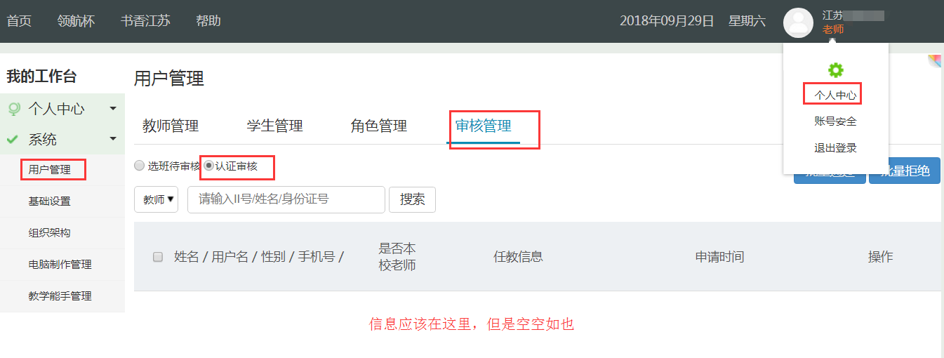
答：由于近期参赛人数过多平台负载压力大，提交数据会延迟，所以建议您使用另一种更准确有效的解决方式：用管理员账号帮助老师注册账号。（注册方式见问题2）
问题2、我要怎么帮助老师注册账号呢？
答：有两种注册方式，第一种是手动添加老师，第二种是批量导入。
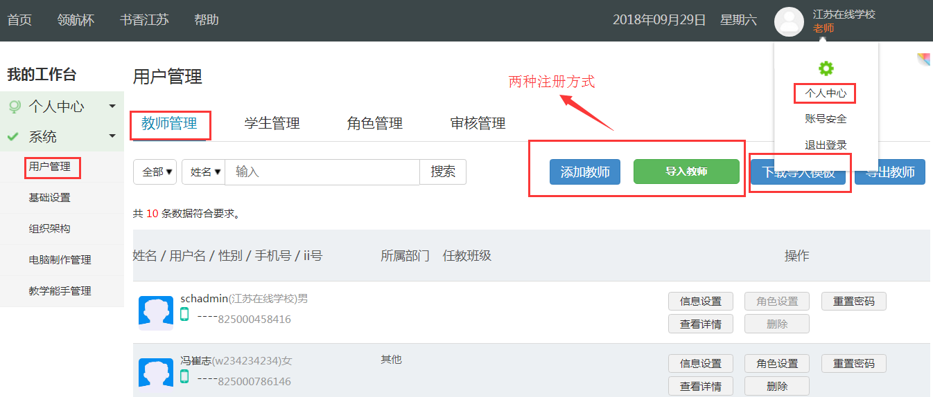
批量导入教师账号需要先下载导入模板，填写必要的信息，然后一键导入即可，若系统缓慢请耐心等候；
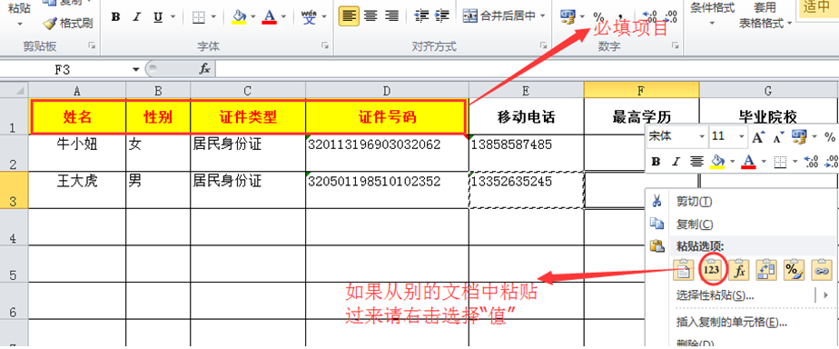

等到教师管理里面出现您导入的教师名单即可，请使用825开头的账号登录，新用户默认密码111111，导出

问题3、我在认证审核里面看到老师的申请记录了，但是审核出现下面的提示，怎么回事呢？
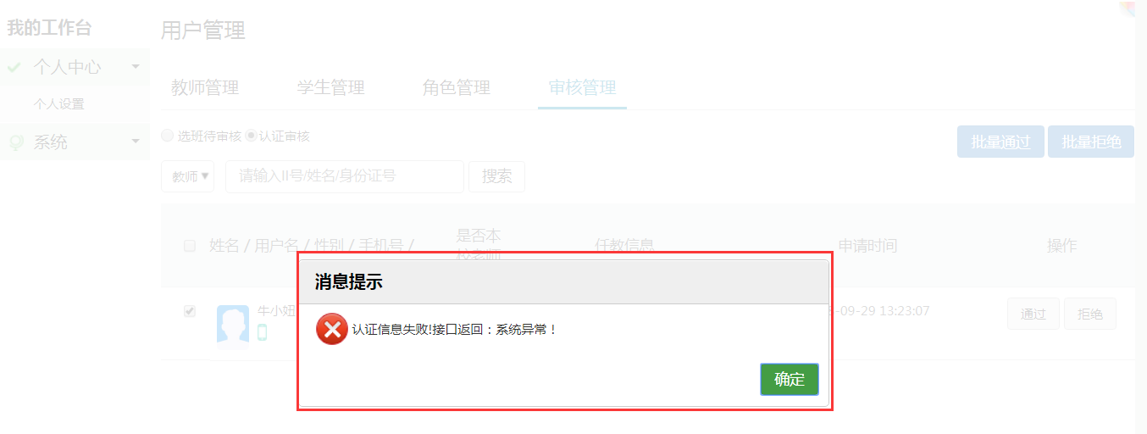
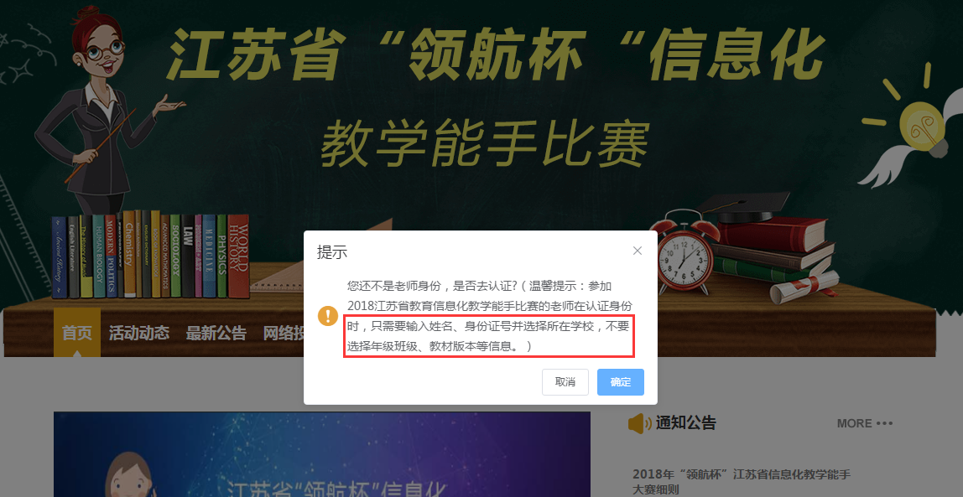
答：因为老师在申请认证时不需要选择年级和班级信息的，误选后您在审核时候不勾选年级班级信息就可以审核了。
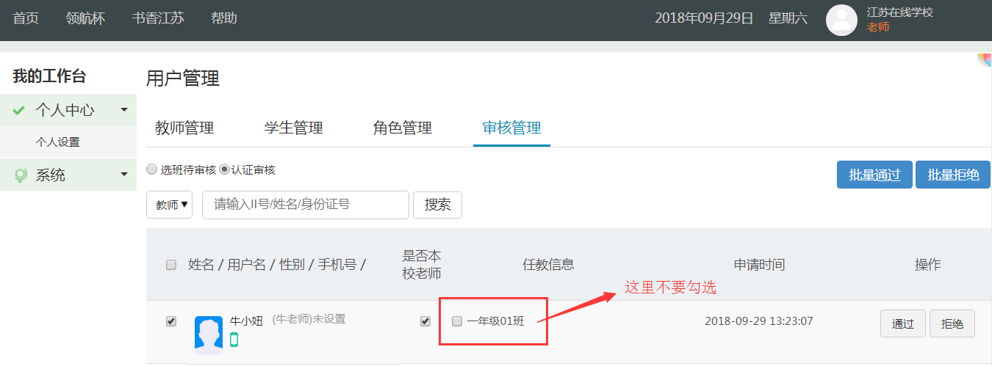
问题4、学校参赛老师说已经上传好了作品，我要怎么审核？
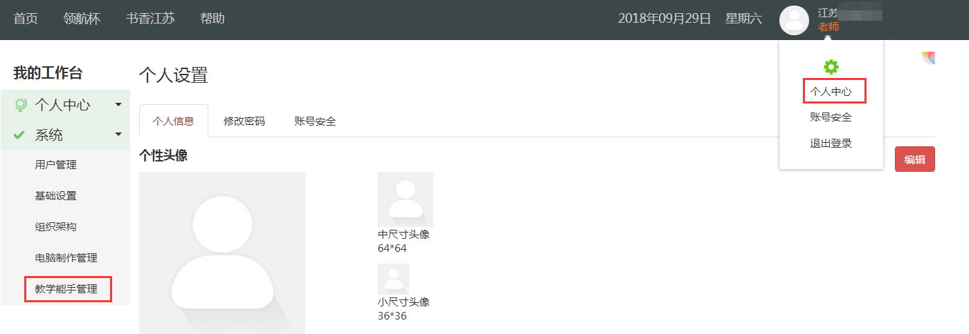
答：登录校管账号~个人中心~系统~教学能手管理，如上图，登录进入管理界面后如下图，可在进行中的活动~~参赛作品管理栏目中看到收到的作品，如下图。
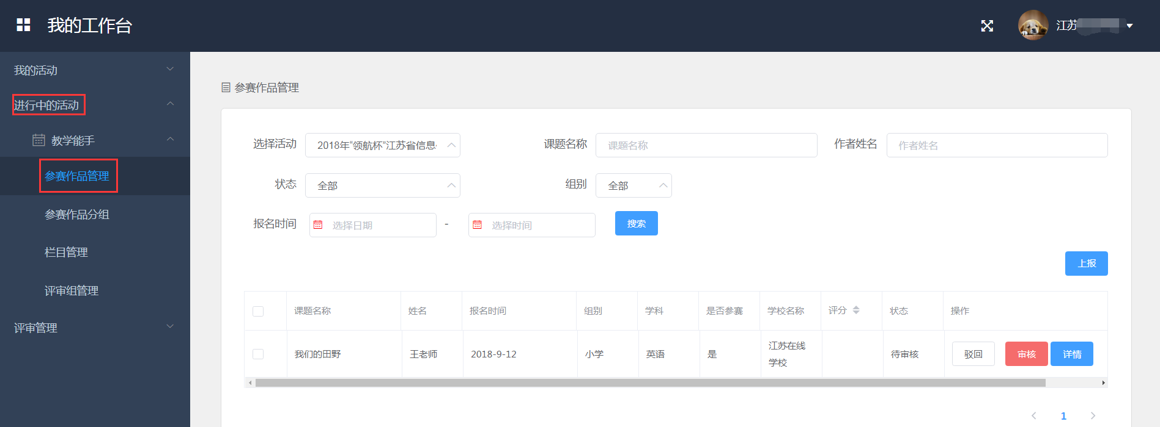

问题5、有一位老师说上传作品有错误，但是我已经审核上报了，还能驳回吗？
答：确认作品状态为“上报中”则说明已经报到区县级管理员处等待审核，此时无法对作品进行驳回，请通知教师本人登录自己账号进入“我的作品”查看并修改。
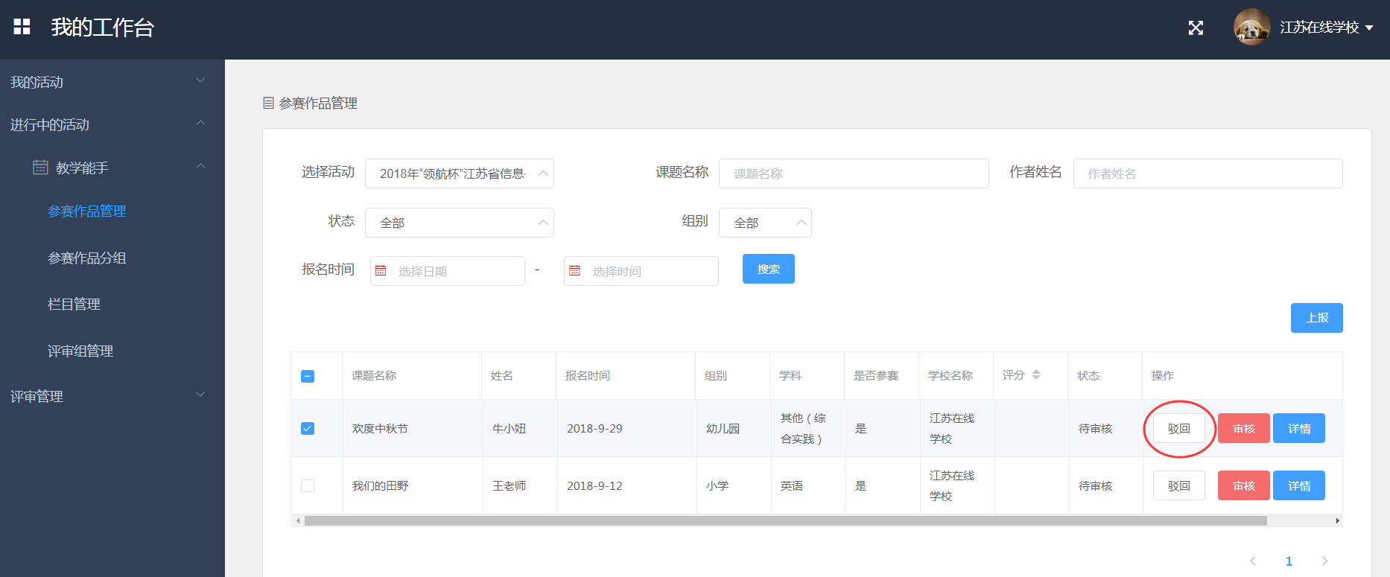

问题6、我把作品都审核通过了，这样就好了吗？
答：审核通过只是接收作品，如果需要择优上报，请选择作品点击上报，您的上级管理员（区县或市级）就会收到报送的作品了，上报成功后，作品状态会变成“上报中”，到此校管理员的工作就完成了。
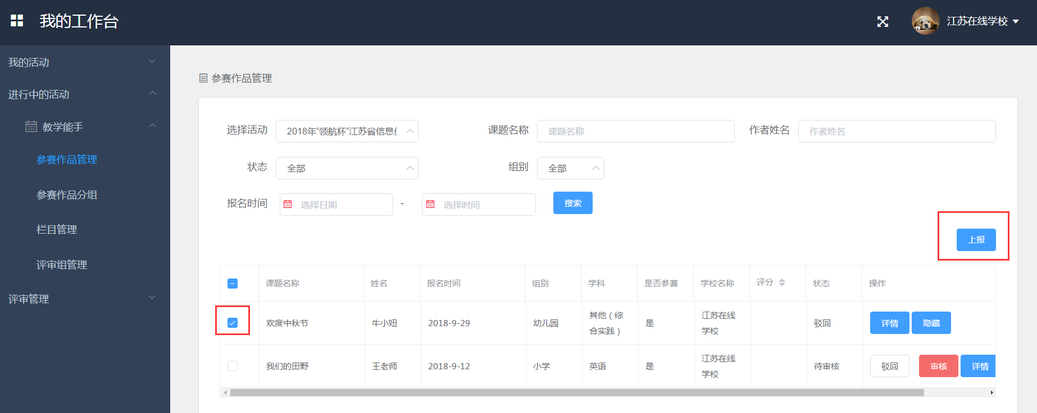

- 我是参赛老师
问题1、我提交身份审核认证后，管理员说收不到验证信息，怎么处理？
答：由于近期参赛人数过多平台负载压力大，提交数据会延迟，所以建议您使用另一种更准确有效的解决方式：用管理员账号帮助老师注册账号。（注册方式详见管理员问题2）

问题2、我已经注册好了账号，但是有几个栏目不知道怎么填，封面是什么？
视频传上去有声音没图像怎么回事？
答：封面可从视频或者课件PPT里面截图，视频请使用mp4格式AVC-H264编码（使用格式工厂、狸窝等软件转换） ，教学设计请使用.docx格式，上传过程有点缓慢，请耐心等候，等到左侧出现文件名后再提交作品。
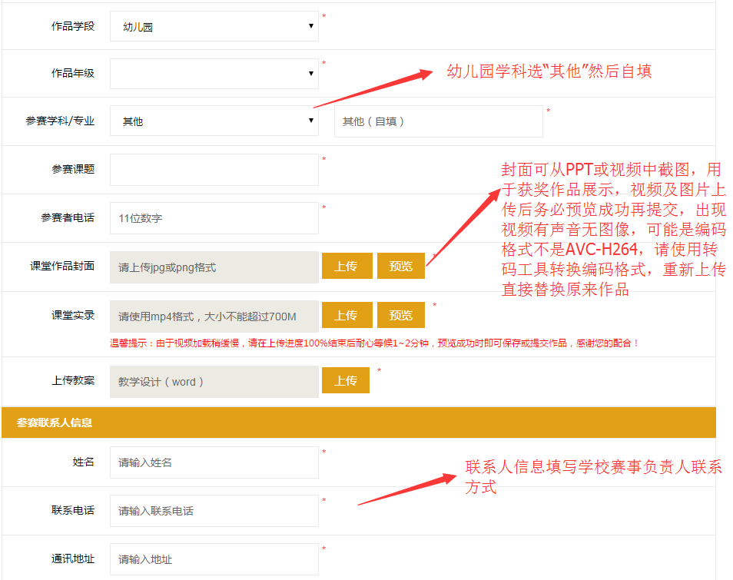
问题3、我的作品上传成功后，校管理员发现我的视频播放不出来，说是给我驳回了，我去那里找？
答：您登录账号后，右上角个“我的作品”中可看到驳回的作品，如下图：
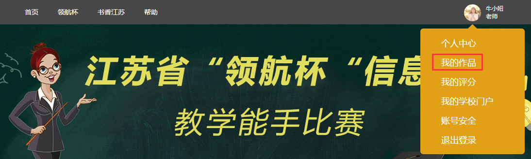
进入后显示如下图，点击待修改即可进行作品信息修改，完成后重新提交即可。
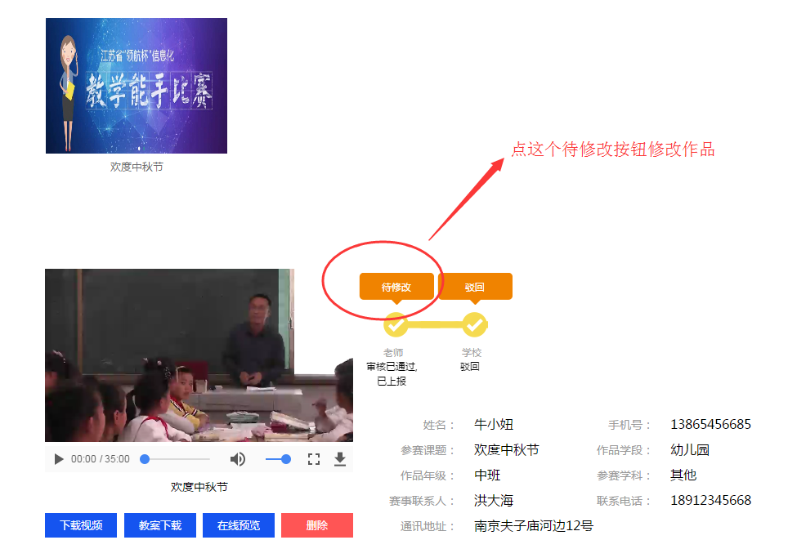

问题4、我不小心把课题和视频都传错了，已经报道市里去了，能重新上传吗？
答：您可以登录账号后，右上角个“我的作品”中可查看并删除作品重新上传。
